Подключение Outlook к серверу Exchange
- Установите сертификат безопасности PVC и настройки реестра. Для этого скачайте и распакуйте архив, расположенный по адресу http://supercomputer.susu.ru/pvc.zip. В появившейся папке «Outlook» щёлкните правой кнопкой мыши по файлу «_install.bat» и выберите «Запуск от имени администратора»
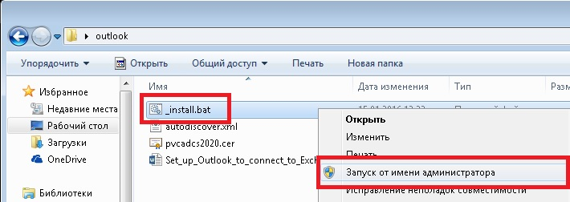
- Запустите Outlook и перейдите в меню «Файл» -> «Добавить учётную запись»
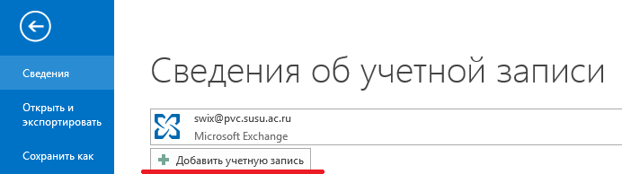
- Заполните поля мастера создания учетных записей, указав имя, адрес электронной почты в домене susu.ru (например, ivanovii@susu.ru).
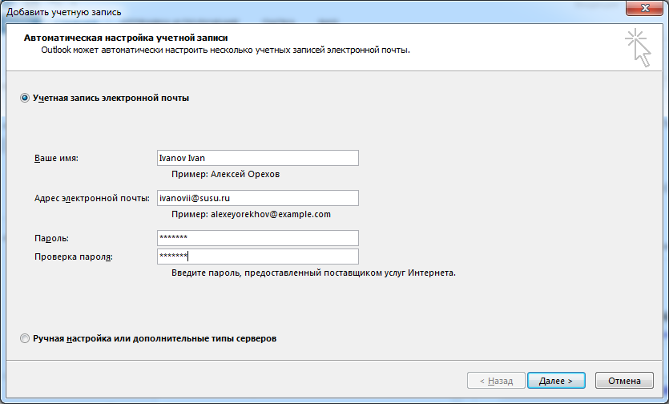
- Мастер создания учетных записей проверит введенные данные и выдаст сообщение с запросом логина/пароля.
Внимание: при любых запросах логина/пароля необходимо указывать логин в формате PVC\login и пароль от аккаунта в PVC.
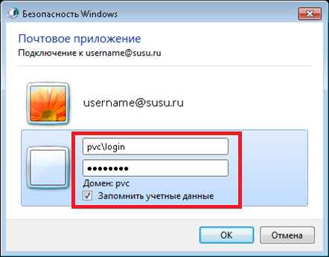
- Outlook выполнит подключение к серверу Exchange и автоматически получит все необходимые настройки.

Если при создании учётной записи Outlook выдаст сообщение «Учётная запись Exchange может быть создана только через модуль Почта в Панели управление», то выполните следующие действия:
- Закройте Microsoft Outlook и перейдите в Панель управления.
- В панели управления выберите пункт «Почта (32 бита)» или «Почта» (для MS Office x64)
- В появившемся меню выберите пункт «Учетные записи…» и затем «Создать…»
- Выполните пункт 3, 4, 5 из предыдущей инструкции.
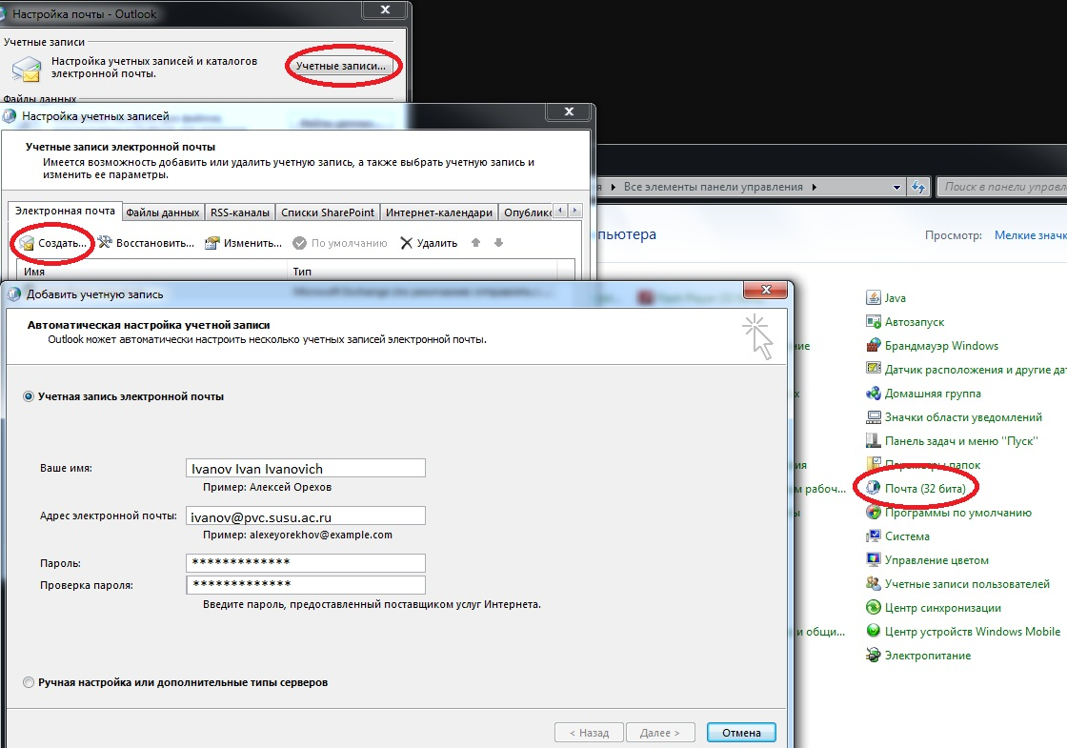

Русификация названий папок в Outlook
Следующая команда позволяет изменить названия папок в Outlook так, чтобы они соответствовали языку установленного Microsoft Office:
outlook.exe /resetfoldernames
Если система сообщит, что не может обнаружить outlook.exe, то необходимо указать выполнить команду с указанием полного пути до Office:
C:\Program Files (x86)\Microsoft Office\Office15\outlook.exe /resetfoldernames
или
C:\Program Files\Microsoft Office\Office15\outlook.exe /resetfoldernames

Контакты технической поддержки
Для решения вопросов, связанных с подключением к серверу Exchange и его использованием, обращайтесь в Службу технической поддержки ПВК:
Рекачинский Александр Игоревич
Тел.: (351) 267-90-06, доб. 102
Email: support@pvc.susu.ac.ru

